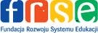
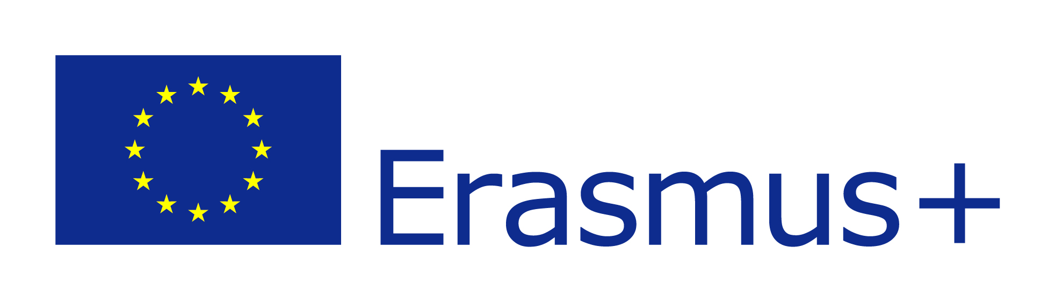
Akredytowani, Regionalni Konsultanci Fundacji Rozwoju Edukacji w Warszawie oraz Dyrektor Dolnoslaskiego Osrodka Donskonalenia Nauczycieli ww Wroclawiu, zapraszają na seminarium „Erasmus+” Edukacja szkolna oraz Kształcenie i szkolenia zawodowe w 2016 roku, które skierowane jest do dyrektorów i nauczycieli publicznych oraz niepublicznych przedszkoli, szkół podstawowych, gimnazjów, szkół ponadgimnazjalnych i przedstawicieli jednostek samorządu terytorialnego z terenu województwa dolnośląskiego.
Wartością dodaną spotkania jest udział specjalisty ds. księgowości ze strony organu prowadzącego, który pomoże koordynatorom i księgowym szkolnym w prawidłowym przygotowaniu realizacji i rozliczenia projektu.
Spotkanie odbędzie się 16 listopada 2016 w godzinach od 8:30 do 15.00 w siedzibie, Dolnoslaski Osrodek Doskonalenia Nauczyiceli we Wroclawiu, ul. Skarbowcow 8a.
Cel
Celem spotkania jest omówienie najważniejszych elementów programu Erasmus+, przedstawienie aktualnej charakterystyki akcji w ramach sektora „Edukacja szkolna” oraz „Kształcenie i szkolenia zawodowe”, przekazanie wskazówek jak z sukcesem wnioskować w 2017 roku oraz podczas dyskusji podzielenie się doświadczeniami.
Udział w spotkaniu jest bezpłatny.
Organizator pokrywa koszty szkolenia wraz z cateringiem dla wszystkich uczestników (bez zwrotu kosztów przejazdu).
Rekrutacja
do 14.11.2015.
Formularz rejestracyjny:
https://goo.gl/forms/pxz1v3FRp9mpK3FW2
Kontakt
Szczegółowych informacji na temat szkolenia udziela:
Erasmus+ Kształcenie i szkolenia zawodowe: Sławomir Sieradzki - konsultant programu w województwie dolnośląskim
tel: 506 457 607
mail: slawomir.sieradzki@interia.eu

Erasmus+ Edukacja szkolna: Marta Materska-Samek – konsultant programu w województwie dolnośląskim
tel. 609 893 139
mail: m.materska.samek@gmail.com

Ramowy program:

8.30– 9.00 Rejestracja uczestników
9.00 -9.30 Ogólne informacja nt. programu Erasmus+
9.30– 10.45 Sesja informacyjna Erasmus+ SE „Edukacja Szkolna”
równolegle
Sesja informacyjna Erasmus+ VET „Kształcenie i szkolenia zawodowe”
10.45– 11.15 Przerwa kawowa
11.15– 12.15 Jak złożyć wniosek?: ECAS, URF,PIC
12.15 -13.00 Formularze wniosków eform
13.00–13.30 Sesja pytań i odpowiedzi
13.30 -15.00 Kwestie księgowe realizacji projektu przez szkoły we współpracy z organem prowadzącym (UM Wrocław)

